作 者 推 荐

国际惊险小说家协会首作奖得主
布莱恩·帕诺维奇（Brian Panowich）

作者简介：
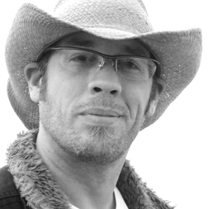
布莱恩·帕诺维奇（Brian Panowich）曾入学佐治亚南方大学（Georgia Southern University），而后花了20年时间，巡回美国，演奏音乐。2009年他又开始了写作事业，目前已经有几则故事刊行，并发表了在线作品集。他的两则故事《如若我曾下过这座山》（If I Ever Get Off This Mountain）和《从这座山下来》（Coming Down The Mountain）已获2013年“惊喜奖（Spinetingler）”提名。他现在是东佐治亚州的一名消防员，与妻子和四名孩子一起生活。

中文书名：《现金山谷》
英文书名：HARD CASH VALLEY
作 者：Brian Panowich
出 版 社：Minotaur Books
代理公司：Sobel Weber /ANA/Conor
页 数：320页
出版时间：2020年3月
代理地区：中国大陆、台湾
审读资料：电子稿
类 型：惊悚悬疑

内容简介：

布赖恩·帕诺威奇在他的新作《现金山谷》中，把读者又带回了麦克福尔斯郡和公牛山，编织了又一部精彩的南部黑色故事。

戴恩·柯比（Dane Kirby）是一个破碎的人，他对悲剧并不陌生。作为从未离开过麦克福尔斯郡的居民和前纵火案调查员，戴恩一直生活在南部最混乱、犯罪最猖獗的地区之一。当上级派他去调查发生在佛罗里达州杰克逊维尔市一家汽车旅馆房间里的一起残忍的谋杀案时，他和他的联邦调查局搭档探员罗塞利塔·维拉斯克兹（Roselita Velasquez）共同追踪线索，查到了一伙儿犯罪集团。

杰克逊维尔市发生的阿尼·布莱克威尔（Arnie Blackwell）谋杀案只是一个开端，戴恩和罗塞利塔似乎落后了凶手一步。与此同时，有人在东南部四处寻找阿尼的弟弟，这个男孩患有阿斯伯格综合症，拥有非同寻常的数字天赋，可以用来赚很多钱，已经有很多人因此被杀，可仍然有更多的危险人物无论如何都要得到他。

戴恩也加入到寻找这名男孩的行列中，很快，这便演变成了一场争分夺秒的竞赛，随着戴安的调查不断深入，他被卷入了一张黑暗的秘密网络——这其中既包括菲律宾黑手党、可疑的联邦探员，也包括他所认识的一些南部最凶残的不法分子。

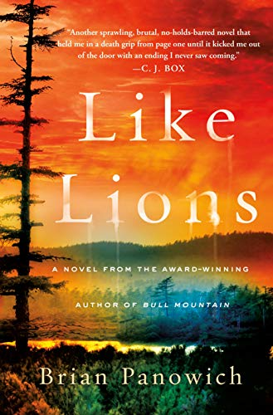
英文书名：Like Lions
作 者：Brian Panowich
出 版 社：Minotaur Books
代理公司：Sobel Weber /ANA/Conor
页 数：320页
出版时间：2019年4月
代理地区：中国大陆、台湾地区
审读资料：电子稿
类 型：惊悚悬疑
授权信息：简体中文版2017年授权，版权已回归
亚马逊排名：

中简本出版记录
书 名：《狮之心》
作 者：[美] 布赖恩·帕诺威奇
出版社：上海译文出版社
译 者：孙灿
出版年：2021年
页 数：296页
定 价：46元
装 帧：平装

内容简介：

★ 国际惊险小说家协会最佳首作奖得主布赖恩·帕诺威奇作品
★ 入选2021北美亚马逊“主编推荐：最佳惊悚悬疑小说”书目

当法律的正义与对家族的忠诚背道而驰时，一个警长该何去何从？
群狼环伺之中，一个怀抱幼子的女人，能够承受何等恐怖的极限？
拳拳到肉的暴力美学与冰山之下的人性暗流

一曲美国南方版的教父式悲歌

佐治亚州，维莫尔，美国南方一座地处偏远的山谷小镇。克莱顿•伯勒斯是镇上的好警长，维系着一方水土的法律与秩序。走出小镇十里地，有一座云雾缭绕的大山，名叫公牛山，山上盘踞着一个凶狠残暴、经营多年的犯罪帝国。但伯勒斯警长并没有计划要荡平公牛山，因为执掌那个帝国的正是伯勒斯家族，而他就是家族最后的继承人。

与他心狠手辣的父兄不同，克莱顿是一个正直的人，一个尽职的丈夫与父亲，他唯一的过错就是不幸生于这样一个家门。一年前的一场变故几乎摧毁了伯勒斯家族，克莱顿的两个哥哥也全都死于非命。更糟的是，伯勒斯家的世仇正在蠢蠢欲动，打算伺机一举剪灭宿敌，铲除其最后的血脉。于是，克莱顿面临着一个凶吉未卜的抉择：是不顾一切地逃离家族的黑暗遗产、逃离这座被鲜血浸染的深山，还是走近父兄的旧部，那群他终其一生都想躲避的山民，携手与群狼作殊死一搏？

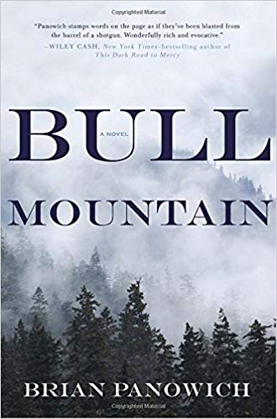
英文书名：BULL MOUNTAIN
作 者：Brian Panowich
出 版 社：Putnam
代理公司：Sobel Weber/ANA/Conor
页 数：304页
出版时间：2015年6月
代理地区：中国大陆、台湾
审读资料：电子稿
类 型：惊悚悬疑
本书和续集QUEEN OF THE MOUNTAIN版权已授法国。
授权信息：简体中文版2017年授权，版权已回归
亚马逊排名：

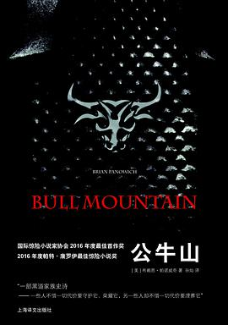
中简本出版记录
书 名：《公牛山》
作 者：[美] 布赖恩·帕诺威奇
出版社：上海译文出版社
译 者：孙灿
出版年：2016年
页 数：326页
定 价：36元
装 帧：平装

内容简介：

数十年来，一代又一代的伯勒家族成员盘踞着这片笼罩在云雾与瘴气中的深山——父子、兄弟、罪犯、凶手、“家人”。在联邦调查局与枪火毒品管制局的眼皮底下，他们打造出了一个不受法律约束的犯罪帝国。从1930年代的私酿烈酒到2010年代的冰毒，罪孽浸淫着这座山里的一草一木，流淌在他们的血液中，也注定要随着这个家族的血脉父子相传，直到最后的审判……

然而，三代之后，这个似乎已将冷酷与嗜血铭刻在基因里的黑帮世家中却诞生了一个名叫克莱顿的异类，一个正直勇毅的男人，一个警察……他会是这个家族的终极救赎，抑或是它的掘墓人？与此同时，一个光鲜潇洒的联邦警探出现在了克莱顿面前，宣称要与这个罪无可赦的家族达成一笔换取赦免的交易。克莱顿不知道的是，那副灿烂阳光的笑容背后隐藏的却是一团燃烧了整整20年的复仇烈火，而这个陌生人恰恰是家族族长——他的父亲——当年对一个女人犯下的一桩可耻罪行的肉体化身。那个以该隐杀亚伯的鲜血为始的家族诅咒，是否也必将终结于一片同样的血海之中？

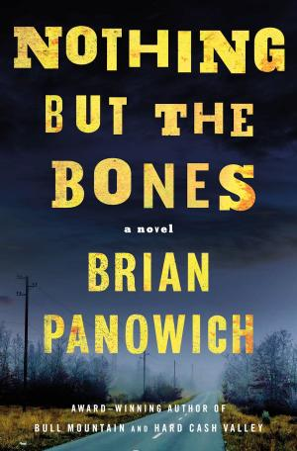
中文书名：《真我本色》
英文书名：NOTHING BUT THE BONES
作 者：Brian Panowich
出 版 社：Minotaur Books
代理公司：Sobel Weber/ANA/Conor
页 数：336页
出版时间：2024年4月
代理地区：中国大陆、台湾
审读资料：电子稿
类 型：惊悚悬疑
版权已授：意大利

内容简介：

米诺陶出版社（Minotaur）在接受这部小说的稿件后反馈道：

“纳尔逊是一个精彩绝伦的角色，我们迫不及待地想深入他的头脑，看看他是怎么想的。他的一切决定都没法从外表判断——这一点固然很好，不过我觉得仔细阅读过你的其他作品的读者——而且他们非常之多——想必不会对此感到惊讶。我觉得纳尔逊棒极了，他不仅是个形象丰满、颇有深度的复杂角色，而且就算他总是陷入麻烦之中，他依旧自始至终都保持着同情心。”

只有加雷斯·巴勒斯（Gareth Burroughs）能让纳尔逊（Nelson）免遭牢狱之苦，但他可不是那种愿意白白帮忙的人，何况他给出的解决方案对善良的纳尔逊来说也并非易事，这需要纳尔逊用左轮手枪指着那个恶霸，并扣动扳机。

帕诺维奇的书迷不难猜出，纳尔逊后来成为了巴勒斯家族无情的执法者奈尔斯。但是在奈尔斯救下一名妇女，并在这个过程中意外杀死了虐待她的人后，他终于意识到，加雷思·巴勒斯的武器库里的一件工具一旦失去了利用价值会有怎样的结局。

克莱顿·巴勒斯（Clayton Burroughs）曾在纳尔逊成为奈尔斯那天把他的父亲叫到现场，他觉得自己推动了自己朋友的堕落。多年之后，他为了纠正过去的错误，在奈尔斯和他救下的女人一起逃亡的时候，去追赶奈尔斯。这个女人可能会让奈尔斯看到自己内心埋藏已久的美好，但加雷斯·巴勒斯一直在关注他们的一举一动。这些角色的相互碰撞组成了这部令你不想错过的精彩犯罪惊悚小说。

媒体评价：

“这部小说有关‘之所以为人者’的一切：爱情与友谊、欲望与罪恶、牺牲与谋杀。故事中既有深刻的邪恶，也有永恒的善良，虽然一切都似是而非，但从一开始就可以看出，这是一部非常出色、令人着迷的作品，从头到尾都令人满意。”
——阮清越，普利策奖得主

感谢您的阅读！
请将反馈信息发至：版权负责人
Email：Rights@nurnberg.com.cn
安德鲁·纳伯格联合国际有限公司北京代表处
北京市海淀区中关村大街甲59号中国人民大学文化大厦1705室, 邮编：100872
电话：010-82504106, 传真：010-82504200
公司网址：http://www.nurnberg.com.cn
书目下载：http://www.nurnberg.com.cn/booklist_zh/list.aspx
书讯浏览：http://www.nurnberg.com.cn/book/book.aspx
视频推荐：http://www.nurnberg.com.cn/video/video.aspx
豆瓣小站：http://site.douban.com/110577/
新浪微博：安德鲁纳伯格公司的微博_微博 (weibo.com)
微信订阅号：ANABJ2002

